Лабораторна робота № 2

Тема: Визначення феруму (ІІІ) з сульфосаліциловою кислотою.
Мета: Визначити умови визначення феруму (ІІІ) з сульфосаліциловою кислотою.
Прилади, реактиви, розчини:
Фотоелектроколориметр КФК 2, КФК 3, спектрофотометр СФ 46.
Мірні колби ємністю 50 см³, 100 см³ за ГОСТ 1770-74.
Піпетки на 2, 5, 10 см³ за ГОСТ 20292-74.
Стандартний розчин феруму (ІІІ) 0,1 мг/см³, розчин сірчаної кислоти (0,05 М), розчин амоній гідроксиду (водний), 10%-ний розчин сульфосаліцилової кислоти.

І Теоретична частина
Іони феруму (ІІІ) утворюють з сульфосаліциловою кислотою (SSal) комплексні іони, склад і забарвлення яких залежить від рН розчину.
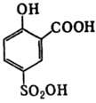
Сульфосаліцилова кислота

Сульфосаліцилова кислота веде себе у водних розчинах як триосновна. Водень сульфогрупи дисоціює практично без остачі. Дещо менше дисоціює водень карбоксильної групи (рК₂ = 2,9) і дуже слабо водень оксигрупи (рК₃ = 11,7).
При рН = 1 – 2 між ферумом (ІІІ) і сульфосаліциловою кислотою протікає реакція:
Fe⁺³ + H₂SSal⁻ ↔ [FeSSal]⁰ + 2 H⁺
з утворенням сполуки фіолетового кольору.
При рН = 3 – 5 утворюється комплексний аніон бурого кольору:
[FeSSal]⁰ + HSSal⁻² ↔ [Fe(SSal)₂]⁻³ + H⁺
При рН = 7 – 10 в наслідок реакції:
[Fe(SSal)₂]⁻³ + HSSal⁻² ↔ [Fe(SSal)₃]⁻⁶ + H⁺
утворюється трисульфосаліцилат-іон жовтого кольору.
При рН > 12 сульфосаліцилат феруму починає розкладатися з утворенням гідроокису феруму. Область існування кожного з трьох сульфосаліцилатних іонів феруму надані на кривій залежності частки комплексу від рН.
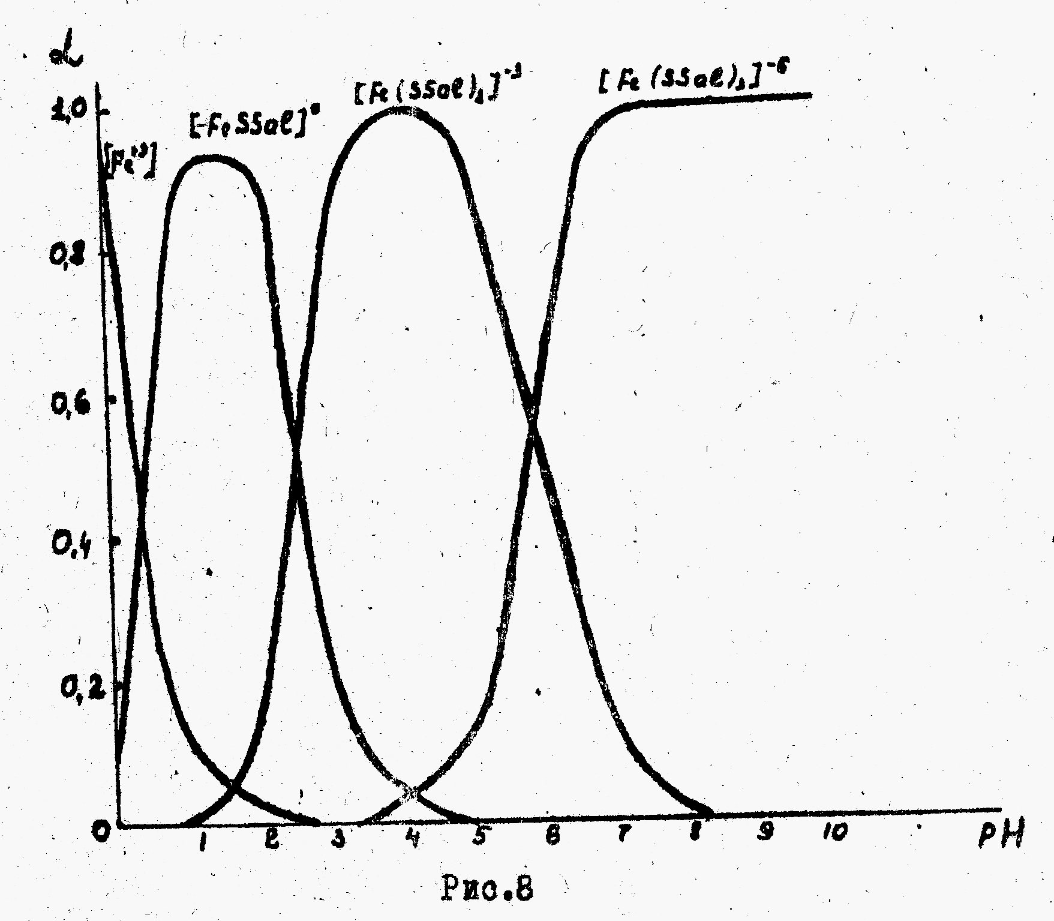

В основі методу визначення феруму лежить утворення ним трисульфосаліцилат-іону в слаболужному середовищі. Цей іон достатньо стійкий, існує в широкому інтервалі рН (7 – 10).
Максимум світлопоглинання трисульфосаліцилату феруму знаходиться при λ=420 – 430 нм і в цій області спектру моно- і дисульфосаліцилат-іони світла не поглинають.
Реакція утворення трисульфосаліцилат-іону достатньо чутлива. Молярний коефіцієнт погашення дорівнює ε=6000 при λ_{max}=430 нм.
Визначенню феруму цим методом заважають сильні окисники і відновники. Купрум, кобальт, нікол заважають кольором своїх іонів, але купрум можна зв’язати в комплекс тіосульфатом натрію. Алюміній і магній також утворюють з сульфосаліциловою кислотою безбарвні комплекси, тому в їх присутності необхідна додаткова кількість реагенту.
Визначенню феруму не заважають 100-кратний надлишок фосфору і помірна кількість солей амонію.
Методика експерименту
В суху колбу студенти отримують стандартний розчин феруму концентрації Т_{Fe} = 0,1 мг/см³.
Вибір довжини хвилі
В мірну колбу ємністю 50 см³ градуйованою піпеткою вводять 2 см³ стандартного розчину феруму, приливають 5 см³ 10%-ного розчину сульфосаліцилової кислоти і 10 см³ розчину NH₄OH (10%), і 1 см³ розчину H₂SO₄. Об'єм доводять до риски дистильованою водою і перемішують. Розчином заповнюють кювету довжиною 2 см і вимірюють його абсорбцію на фотоелектроколориметрі КФК 2, або СФ 46 для кожної довжини хвилі в видимій області спектру 400-600 нм. В якості розчину порівняння використовують дистильовану воду. Довжину хвилі максимального пропускання заносять в таблицю.
λ_{max}, нм
D
По отриманим даним будують наближену криву світлопоглинання, відкладаючи по осі ординат абсорбцію, а по осі абсцис довжину хвилі, нм, що відповідає λ_{max}. По кривій оцінюють область максимального поглинання світла трисульфосаліцилатом феруму і вибирають λ_{max}, що найбільше підходить цій області, при якій проводять всі подальші вимірювання.

Вибір кювети
Розчин, що використовувався при виборі світлофільтру, по черзі поміщають в кювети різної довжини і виміряють абсорбцію при вибраному світлофільтрі , або довжині хвилі. Результати заносять до таблиці.
Довжина кювети, l см | 1 | 2 | 3 | 5
D
Вибирають ту кювету, в якій абсорбція розчину складає 0,3 – 0,5.
Побудова градуювального графіку
В шість мірних колб ємністю 50 см³ за допомогою мікробюретки вводять 0,5; 1,0; 1,5; 2,0; 2,5 і 3,0 см³ стандартного розчину феруму, приливають по 5 см³ 10%-ного розчину сульфосаліцилової кислоти і по 10 см³ розчину NH₄OH (10%), і 1 см³ розину 0,05 М H₂SO₄ доводять до риски дистильованою водою і перемішують.
Вимірюють абсорбцію кожного розчину в кюветі вибраної довжини.
Абсорбцію вимірюють двічі для кожного розчину і беруть середнє значення.
Результати записують в таблицю.
Об'єм стандартного розчину, мл | 0,5 | 1,0 | 1,5 | 2,0 | 2,5 | 3,0
Концентрація заліза, мг/50 см³
D
Будують калібрувальну криву, відкладаючи по осі абсцис вміст феруму в 50 см³, а по осі ординат абсорбцію.

Визначення феруму в досліджуваному розчині
В мірну колбу ємністю 100 см³ отримують досліджуваний розчин феруму, приливають до нього 1 см³ 0,05 М розчину H₂SO₄ для запобігання гідролізу феруму, доводять об'єм дистильованою водою до риски і перемішують.
В дві мірні колби ємністю 50 см³ поміщають по 10 см³ досліджуваного розчину, приливають по 5 см³ 10%-ного розчину сульфосаліцилової кислоти, по 10 см³ NH₄OH (10%), 1 см³ 0,05 М розчину H₂SO_{4,} доводять до риски дистильованою водою і перемішують. Вимірюють абсорбцію при вибраних умовах і визначають концентрацію феруму по калібрувальній кривій, методом добавок або методом одного еталону (за вказівкою викладача). Розраховують вміст феруму в досліджуваному розчині (мг).
При роботі по методу одного еталону концентрація еталонного розчину феруму має бути 0,1 – 0,2 мг/50 см³.
При роботі по методу добавок в якості добавок слід вводити 0,04; 0,06; і 0,08 мг феруму в 50 см³ об’єму досліджуємого розчину.

Контрольні запитання
1. Принцип роботи спектрофотометр СФ 46, фотоелектроколориметр КФК 2, КФК 3.
2. Що лежить в основі методу визначення феруму з сульфосаліциловою кислотою?
3. Які катіони та аніони заважають визначенню феруму цим методом?
4. Як вибрати максимальну довжину хвилі λ_{max}?
5. Як побудувати калібрувальну криву?

